# **I Lisboa y Madrid**

**MT-15462** - Web: <https://viaje.mt/7hCdR>

**7 días y 5 noches**

Desde $1185 USD | DBL + 0 IMP

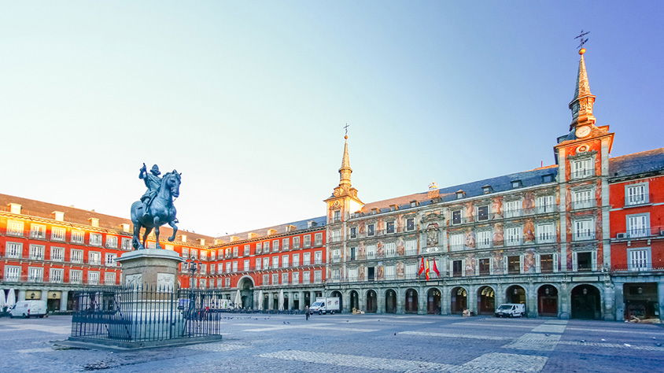

**Solo Terrestre**

#### **I SALIDAS**

Viernes (Consultar Salidas)

#### **I PAISES**

Portugal, España.

#### **I CIUDADES**

Lisboa, Mérida, Madrid.

#### **I ITINERARIO**

**Día 01 México – Lisboa**

Presentarse en el aeropuerto de la Ciudad de México para tomar el vuelo transatlántico con destino a Lisboa. Noche a bordo.

**Día 02 Lisboa**

Llegada a Lisboa y traslado al hotel. Tiempo libre para disfrutar de la capital portuguesa. Alojamiento.

**Día 03 Lisboa**

Desayuno. Salida para realizar una visita panorámica de la ciudad. Veremos entre otros lugares: el Parque de Eduardo VII con el mirador sobre la ciudad, la Plaza del Marqués de Pombal, la Avenida de la Liberdade, las plazas Restauradores y del Rossio, el monumento de los Descubridores y los exteriores de la Torre de Belem y el Monasterio de los Jerónimos, entre otros. Tarde libre. Alojamiento.

**EXCURSIÓN OPCIONAL**

Costa de Lisboa (incluida en categorías Selección-Vi). Durante esta excursión conoceremos la desembocadura del río Tajo, donde residen las clases sociales más altas en palacios románticos del siglo XIX. Llegada a Cascais, villa elegante y un importante centro pesquero donde tendremos tiempo libre. Seguidamente conoceremos la “Boca do Inferno”, un hermoso paraje envuelto en una leyenda. Para finalizar continuaremos hacia Sintra, donde visitaremos el Palacio Nacional, Patrimonio de la Humanidad por la Unesco. Regreso a Lisboa.

**Día 04 Lisboa – Mérida – Madrid**

Desayuno. Salida a Mérida, uno de los lugares más importantes de España durante la ocupación romana de la Península Ibérica, fundada por Octavio Augusto en el 25 a. C. con el nombre de Emérita Augusta y declarada Patrimonio de la Humanidad por la Unesco en el año 1993, debido a su importante conjunto arqueológico y monumental. Tiempo libre para conocer el fabuloso legado, donde destaca su teatro de excelente acústica y aún hoy en día en funcionamiento. Continuación hacia Madrid. Alojamiento.

**EXCURSIÓN OPCIONAL**

Paseo nocturno por los lugares más emblemáticos de la ciudad, teniendo la oportunidad de adentrarte en la animada vida nocturna madrileña. Durante el recorrido estará incluida una degustación de tapas típicas en las proximidades de la Plaza Mayor (incluida en categorías Selección-Vi).

**Día 05 Madrid**

Desayuno. Saldremos del hotel para hacer una visita panorámica. Conoceremos los edificios y monumentos más característicos de la capital de España como: las plazas de Cibeles, España y Neptuno, la Puerta del Sol, la Gran Vía, la calle Mayor, la fachada de la plaza de toros de Las Ventas, la calle Alcalá y los Paseos del Prado y la Castellana, entre otros. Tendrás el resto del día libre para explorar esta maravillosa ciudad. Alojamiento.

**EXCURSIÓN OPCIONAL**

Ciuded de Toledo, declarada Patrimonio de la Humanidad por la Unesco, cuya riqueza cultural viene marcada por la ejemplar convivencia que existió en esta ciudad entre las civilizaciones cristiana, hebrea y musulmana. Realizaremos un recorrido en autobús por el perímetro de la ciudad, desde el que tendremos una espléndida vista general de su patrimonio artístico. Después pasearemos por sus callejuelas y plazas más emblemáticas, incluyendo la entrada al interior de la Catedral, considerada como una de las otras maestras del arte español. Regreso al hotel.

**EXCURSIÓN OPCIONAL**

Tablao flamenco donde conoceremos las raíces musicales del arte español (incluida en categoría Selección-Vi).

**Día 06 Madrid**

Desayuno. Día libre para recorrer las numerosas zonas comerciales de la ciudad, visitar alguno de sus maravillosos museos o aprovechar para asistir a alguna de las numerosas salas de teatro y musicales que animan la ciudad. Alojamiento.

**Día 07 Madrid – México**

Desayuno. Tiempo libre. (según horario de vuelo). A la hora prevista traslado al aeropuerto para tomar el vuelo de regreso con destino a la Ciudad de México.

#### **I TARIFAS**

|  |  |  |  |
| --- | --- | --- | --- |
| **Categoría** | **Doble** | **Triple** | **Sencilla** |
| Desde: 2025-10-31 Hasta: 2026-03-27 | $1185 | $1185 | $1600 |

- Precios indicados en USD, pagaderos en moneda nacional al tipo de cambio del día.- Consultar precio y categoría de la salida de interés, precio sujeto a cambio de acuerdo a la fecha de salida.- Este programa corresponde a una salida REGULAR (No es un bloqueo) por lo tanto los precios expresados en esta cotización están sujetos a CAMBIOS Y DISPONIBILIDAD hasta no recibir una confirmación de servicios.- Los suplementos son orientativos y corresponden a un desde, USTED deberá recibir una confirmación para tener los suplementos o PRECIO TOTAL que corresponda a la fecha solicitada - Itinerario sujeto a cambio, de acuerdo con su fecha de salida.- La tarifa de menor es aplicable entre los 4 y 06 años 11 meses de edad, compartiendo habitación con 2 adultos, si no se tiene este acomodo la tarifa a cobrar del menor sera la misma que la de un adulto.- Tarifa de infante consultar.

#### **I HOTELES**

|  |  |  |  |
| --- | --- | --- | --- |
| **HOTELES PREVISTOS O SIMILARES** | | | |
| **PAÍS** | **CIUDAD** | **HOTEL** | **TIPO** |
| Portugal | Lisboa | - VIP Executive Entrecampos - Sana Metropolitan - Roma Lisboa Hotel - Vip Executive Arts - Ramada Lisbon - The One Hotel Chamartin Madrid | 4* 4* 3* 4* 4* |
| España | Madrid | - Santos Praga - Rafael Atocha - 1881 Las Ventas Hotel - Agumar | 4* |
|
|
|
|
|
|
| 3*: Hoteles De Categoría Tres Estrellas 4*: Hoteles De Categoría Cuatro Estrellas | | | |
| Esta es la relación de los hoteles prevista en este circuito, sujeta a cambios por razones operativas y de períodos de eventos o temporadas altas, en las que se podría alojar en localidades cercanas. | | | |

**Precios vigentes hasta el 31/12/2025**

#### **I EL VIAJE INCLUYE**

● 05 noches de alojamiento en categoría indicada.

● Régimen alimenticio de acuerdo a itinerario.

● Visitas según itinerario.

● Guía profesional de habla hispana.

● Traslados los indicados.

● Transporte en autocar turístico.

● Documentos electrónicos código QR (empresa socialmente responsable con el medio ambiente).

#### **I EL VIAJE NO INCLUYE**

● Gastos de índole personal.

● Ningún servicio no especificado.

● Propina para guías acompañantes, choferes, tasas hoteleras, tasas municipales.

● Excursiones opcionales (Sujetas a mínimo de participantes).

● Excursiones sugeridas.

● Pueden aplicar impuestos locales hoteleros a pagar directo en destino.

#### **I NOTAS**

**NOTAS DE HOTELES**

Habitaciones con dos camas: Si usted necesita habitación con dos camas, las mismas deben ser solicitadas desde el inicio de su reserva la cual deberá mencionar acomodo TWIN.

Habitaciones Triples: Las habitaciones triples están compuestas de una cama matrimonial más una cama suplementaria (rollaway)ó sofá cama, las habitaciones triples no se recomiendan para Adultos, Cuando hay menores en compañía de sus padres se requiere solicitar ocupacion en triple.

**POLÍTICAS DE CONTRATACIÓN Y CANCELACIÓN**

<https://cdn.mtmedia25.com/contratos/05-europa-salidas-regulares.pdf>

**Precios indicados en USD, pagaderos en Moneda Nacional al tipo de cambio del día.**

**Los precios indicados en este sitio web, son de carácter informativo y deben ser confirmados para realizar su reservación ya que están sujetos a modificaciones sin previo aviso.**